I / La camera obscura

La camera obscura, ou "chambre noire" en français, peut être vue comme l'ancêtre de la camera photographique. A l'origine, la chambre noire était une chambre obscure, totalement noire si ce n'est d'un petit trou sur l'un de ses murs. Tout objet brillamment éclairé, placé derrière ce mur, voyait son image inversée projetée sur la surface opposée de la chambre.
L'existence de la chambre noire est connue depuis l'antiquité mais le document le plus ancien relatant ce sujet date de 1544. Aristote rapporte que les anciens l'utilisaient pour regarder les éclipses.
Les hommes se sont rendus compte que le même effet pouvait être produit en utilisant une boîte hermétiquement scellée (totalement noire) et ce fut sans doute là le premier pas vers la création de l'appareil. Les artistes s'en sont rapidement servi pour tracer les images ainsi projetées. Dès le 19e siècle, un jeu de lentille avait été créé pour corriger l'inversion de l'image et pour la projeter sur du papier pour rendre plus facile l'opération de traçage.
Grâce à un petit trou l'image inversée d'un sujet extérieur éclairé se forme au fond de l'appareil. C'est un phénomène optique. (voir schéma).

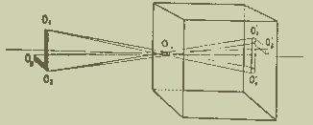

La caméra obscura fut utilisée pendant des siècles comme table à dessiner par calquage. Elle permettait de dessiner facilement la perspective. La chambre noire n'évolua pratiquement pas pendant très longtemps, même après l'invention de la photographie.

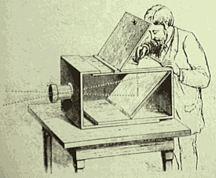

Il a fallut attendre quelques siècles pour voir les premières apparitions des appareils photos.

II / Réflex à deux objectifs

Le réflex mono-objectif, surtout quand il est de format 6 x 6 ou 6 x 7 cm, est un appareil complexe à la mécanique fort délicate : de plus, il est souvent assez onéreux pour le photographe amateur. C’est pourquoi la formule de reflex à deux objectifs (c’est à dire deux chambres superposées, celle du bas servant à la prise de vues, celle du haut à la visée réflexe) s’est largement répandue, depuis de très nombreuses années. Cette formule est justement réputée par sa robustesse, son emploi facile, le cadrage aisé ; l’image vue dans le verre dépoli de la chambre de visée étant toujours visible, sans phase aveugle.
Certains de ces appareils sont semi-automatiques : munis d’une cellule couplée (dont le récepteur est placé à l’avant de l’appareil), ils laissent la liberté de découpler les commandes de l’obturateur et du diaphragme. Les deux objectifs ont la même distance focale : l’objectif de prise de vue étant seul équipé d’un obturateur centrale et du diaphragme. Portée par une même platine porte-objectifs, ils sont, pour la mise au point, éloignés ou rapprochés solidairement du verre dépoli, grâce à un chariot à double crémaillère dissimulé dans le boîtier, commandé par un bouton placé sur le côté gauche de l’appareil. Placé sur le côté droit du boîtier, une manivelle fait avancer le film et arme l’obturateur après chaque déclenchement. L’obturateur central donne toutes les vitesses de 1 s à 1/500 s, plus la pose B.
Les quelques appareils de cette catégorie : Rolleiflex, Rolleicord, Yashica-Mat, (voir photo ci-dessous) peuvent être munis de dispositifs permettant la visée à hauteur de l’œil : soit un viseur à cadre faisant partie du capuchon repliable, soit un pentaprisme ou un système de miroirs redressant l’image devant un oculaire légèrement grossissant.

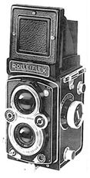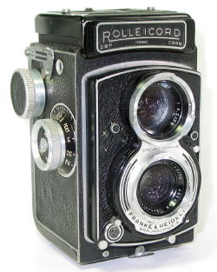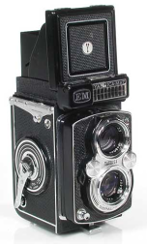

Ces appareils à réflex à deux objectifs ont de nombreux avantages :
Les appareils à objectifs fixes sont « toujours prêt », rapides et faciles d’emploi. Pour le professionnel, le modèle à objectif interchangeable est très universel.

Mais ils ont malgré tout des inconvénients :
La photomacrographie, qui consiste à prendre des photos très rapprochées de petits objets donnant une image plus grande que nature, est plus difficile qu’avec les réflex mono-objectifs.

Un type d’appareil, Mamiya C330 (voir photo ci-dessous) peut recevoir des couples d’objectifs interchangeables. Le soufflet de mise en point atteint 60 mm d’extension : ce qui permet, par exemple, de photographier à 10 cm un petit objet, avec le couple d’objectifs de 65 mm de distance focale.

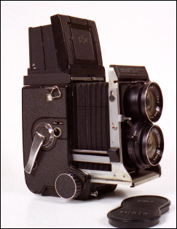

III / Appareils monoblocs

Pour les photographes qui apprécient à la fois la qualité de l’image donnée par un format « moyen » ( 56 x 72 mm ou 6 x 9 cm ), la rapidité de l’emploi d’un viseur collimaté à télémètre, les fabricant ont crées quelques modèles d’appareils pouvant convenir à l’amateur comme au professionnel. Ces appareils ont une mise au point par rampe hélicoïdale, sans soufflet : c’est pourquoi ils leur ont donné le nom de « monoblocs » : Le Fujica 670 (voir photo ci-dessous) ressemblent à un gros 24 x 36 à télémètre couplé. Ils permettent de réaliser 20 vues de 6 x 7 sur un film. Les objectifs sont interchangeables et montés avec obturateur central. La mise au point et le cadrage sont obtenus grâce à un viseur optique à plusieurs cadres collimatés concentriques et à télémètre couplé pour les différents objectifs. Un volet auxiliaire permet le changement d’objectif sans voiler la vue.

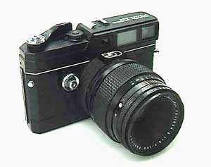

IV / Reflex mono-objectif à magasin interchangeable

L’interchangeabilité du magasin à film est un élément séduisant pour les professionnels et tous ceux qui utilisent la photographie pour le reportage, la recherche, l’exploration : la possibilité est ainsi offerte de passer rapidement du noir et blanc à la couleur, d’un film lent à un film ultra-rapide, de changer de film instantanément au cours d’un reportage, etc., ceci sans aucune perte d’image.
Plusieurs modèle sont disponible sur le marché dont certains sont très connus :

• L’Hasselblad 500 CM (voir photo ci-dessous) à objectifs, magasins et blocs de visée interchangeables est de format 6 x 6 cm. Chacun des objectifs est muni d’un obturateur centrale, évidemment complexe, puisqu’il doit rester ouvert durant la visée pour se refermer lorsque le miroir remonte. Un obturateur auxiliaire protège le film durant la visée et lorsqu’on change l’objectif. L’avancement du film, le réarmement de l’obturateur, la mise en place du miroir, etc., se font par un bouton ou une manivelle. L’appareil peut etre equipé de divers modèles de magasins pour films 120 ou 200, 6 x 6 cm, 4 x 6 cm ou pour film perforé de 70 mm de large, donnant une autonomie de 50 vues 6 x 6 cm.
L’Hasselblad a été automatisé : l’Hasselblad 500 ELM est muni d’un moteur électrique alimenté par un ou deux accumulateurs cadmium-nickel rechargeable (batteries), pour 1000 ou 2000 clichés ; le film avance automatiquement après chaque déclenchement qui peut être assuré à distance. Ce sont des appareils de cette marque qui ont permis les premières photographies réalisées par les hommes sur la Lune, par les astronautes de la NASA.

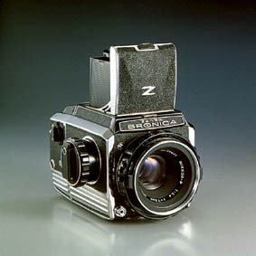

• Le Bronica S2 (voir photo ci-dessous), est muni d’un obturateur focale à défilement vertical. La mise au point se fait comme pour l’Hasselblad par la rampe hélicoïdale équipant chaque objectif. Le Bronica EC (voir photo ci-dessous), plus récent, est doté d’un obturateur à commande électronique et d’un viseur-pose-mètre couplé.

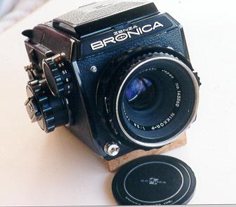

• Le Rollei SL 66 (voir photo ci-dessous) est muni d’un obturateur focale à défilement vertical. Sa particularité est d'offrir une mise au point par soufflet, lequel peut être incliné vers le haut ou vers le bas pour permettre (un peu comme sur les appareils professionnels de grand format) un éventuel contrôle de la perspective, des lignes verticales du sujet et l’augmentation de la profondeur de champ pour les sujets étagés en profondeur, inclinés sur l’axe optique. Les objectifs interchangeables du Rollei SL 66 sont mécaniquement simples, puisqu’ils ne comprennent ni rampe hélicoïdale, ni obturateur ; en revanche la présélection du diaphragme est conservée, comme pour tous les appareils réflex mono-objectifs.

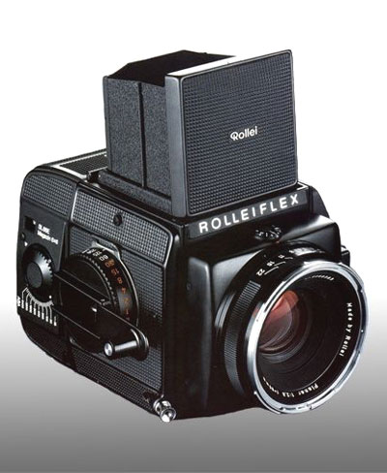

Enfin, Rollei vient de mettre au service des professionnels le plus révolutionnaire des appareils 6 x 6 mono-objectifs : le Rolleiflex SLX (voir photo ci-dessous).

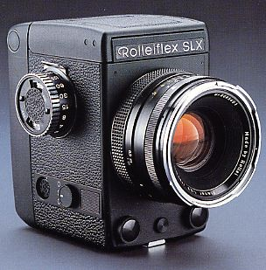

Le Rolleiflex SLX ne possède que quelques éléments de construction mécaniques qui transforment en mouvement les signaux électriques de calculateur électronique. Ce calculateur électronique est le cerveau de l’appareil. Plus de 500 fonctions transistorisées, concentrées sur une surface de quelques millimètres carrés transforment les mesure faites en ordre de fonctionnement, par exemple pour l’obturateur, le diaphragme et l’avancement du film. Après pression du déclencheur, le calculateur programme le diaphragme correspondant à la vitesse d’obturation choisie, met en mouvement les lamelles du diaphragme et de l’obturateur par contact électrique avec les moteurs linéaires, actionne le miroir et après exposition assure l’avancement du film. Ce nouveau principe permet la réalisation sur un même négatif de la multi-exposition : avec un boîtier de commande externe, on peut prendre 10 vues en 1 secondes après avoir choisit les intervalles de temps très court et constant séparant chaque vue. Ceci permet des prises de vues de type stroboscopique en lumière du jour, par exemple pour analyse du mouvement, le sport, les études scientifiques, etc. Trois éléments photo-électrique au silicium mesurent l’exposition à travers l’objectif. Ces éléments photos réagissent si rapidement que la mesure automatique de l’exposition et le positionnent du diaphragme se font pendant une partie de la course du déclencheur. La lumière parasite est directement mesurée de la même manière et automatiquement éliminée lors du calcul final de l’exposition.

• Seul de sa catégorie, le Mamiya RB 67 (voir photo ci-dessous) est de format 6 x 7 cm. Le magasin interchangeable est monté sur un dos tournant afin de permettre l’imposition du format rectangulaire en largeur ou en hauteur. Les objectifs interchangeables sont munis d’un obturateur centrale et de la présélection. La mise en point s’effectue grâce à un soufflet commandé par un chariot à crémaillère.

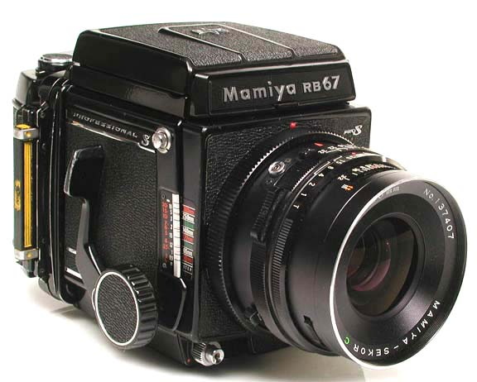

• En 1976, on voit apparaître des modèles identiques, mais de format plus petit : 4 ½ x 6 cm, permettant de réaliser 15 ou 30 vues sur film 120 ou 200. Ces nouveaux appareils sont le Mamiya M 645 et le Bronica ETR (voir photo ci-dessous).

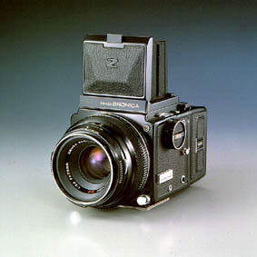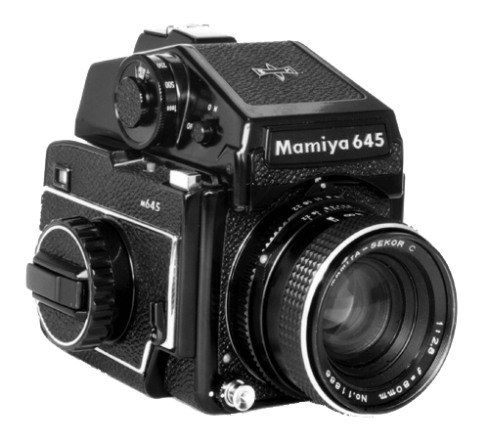

Mais ces appareils à réflex mono-objectifs à magasins interchangeable ont malgré tout des inconvénients :
Ce sont des appareils aux prix destinés surtout à l’usage professionnel.

V / Le Polaroid

En 1974 apparaît sur le marché mondiale un appareil Polaroid révolutionnaire : le SX 70 (voir photo ci-dessous).
Tout est nouveau dans le système SX 70 ; non seulement par rapport aux modèles précédents de la marque mais également en ce qui concerne le film. L’appareil est un réflex à soufflet pesant 680 g, mesurant (lorsqu’il est plié) 18 cm de long, 10 cm de large pour une épaisseur de 2.5 cm.

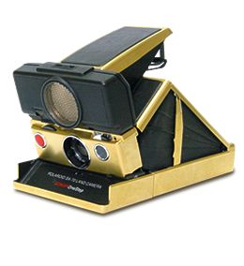
Son fonctionnement en position de visée et en position de prise de vues, est expliqué par les deux schéma ci-dessous.

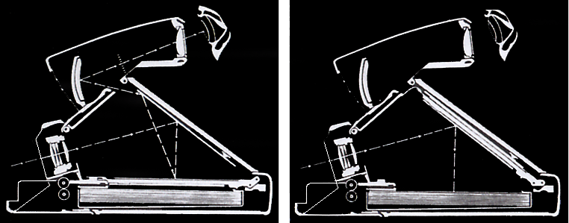

Le SX 70 de Polaroid est un réflex mono-objectif permettant à l’opérateur de cadrer son sujet à travers l’objectif avant de prendre sa photo.
A gauche : le rayon lumineux traverse l’objectif à 4 lentilles, puis frappe le miroir permanent. Il se réfléchit ensuite sur le miroir de fresnel qui le renvoie une seconde fois sur le miroir permanent. Dès là le rayon est conduit sur la lentille grossissante du viseur.
A droite : quand l’utilisateur appuie sur le déclencheur pour prendre une photo, le miroir de fresnel remonte automatiquement pour venir se placer contre le dos de l’appareil, masquant le miroir permanent. Ainsi placé il découvre le miroir de prise de vues qui inverse l’image et envoie le rayon lumineux pour impressionner directement le film.

A l’avant de l’appareil, à côté de l’objectif, se trouve une molette pour le réglage de la mise au point, qui est la seule fonction qui ne soit pas automatisée. Le posemètre et son circuit de calcul détermine le diaphragme (de f/8 à f/90) et la vitesse d’obturation (de 14 s à 1/180 s). Cependant une autre molette permet d’agir en plus ou en moins sur la densité moyenne de l’image qui sera obtenue.
1 ½ s après le déclenchement, la « photo » est éjectée par l’avant de l’appareil, à travers deux rouleaux presseurs ; protégée par un opacifiant qui deviendra transparent à l’issu d’un traitement interne, l’image apparaît en pleine lumière, peu à peu en 4 à 5 minutes.
Les couleurs sont brillantes et pratiquement inaltérables : le support blanc de l’épreuve mesure 9 x 11 cm ; l’image est carrée, de 8 cm de côté.
Dès 1976, les « retombées » du SX 70 permettaient la venue de versions simplifiées et très automatiques des modèles Polaroid antérieurs : d’une part, le film Polacolor II dérivé directement du film SX 70 et, d’autre part, toute une gamme d’appareils nouveaux utilisant ce film.

